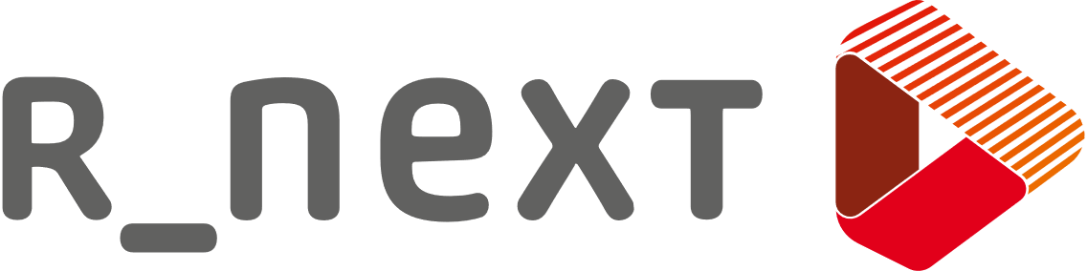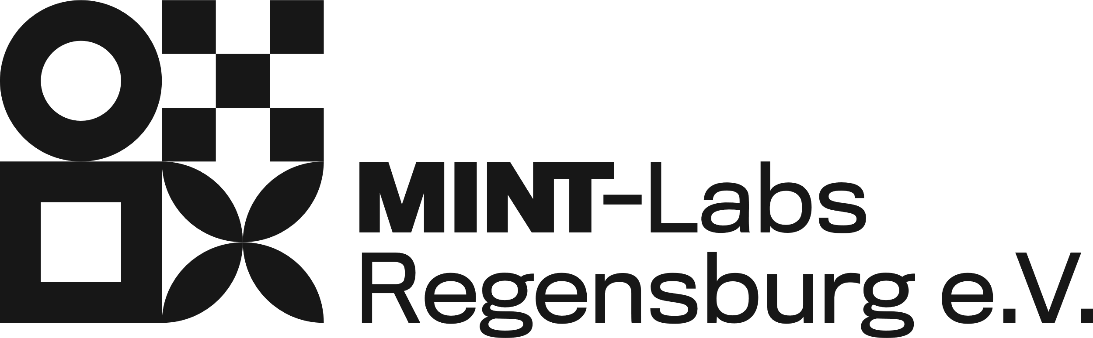

What’s next?

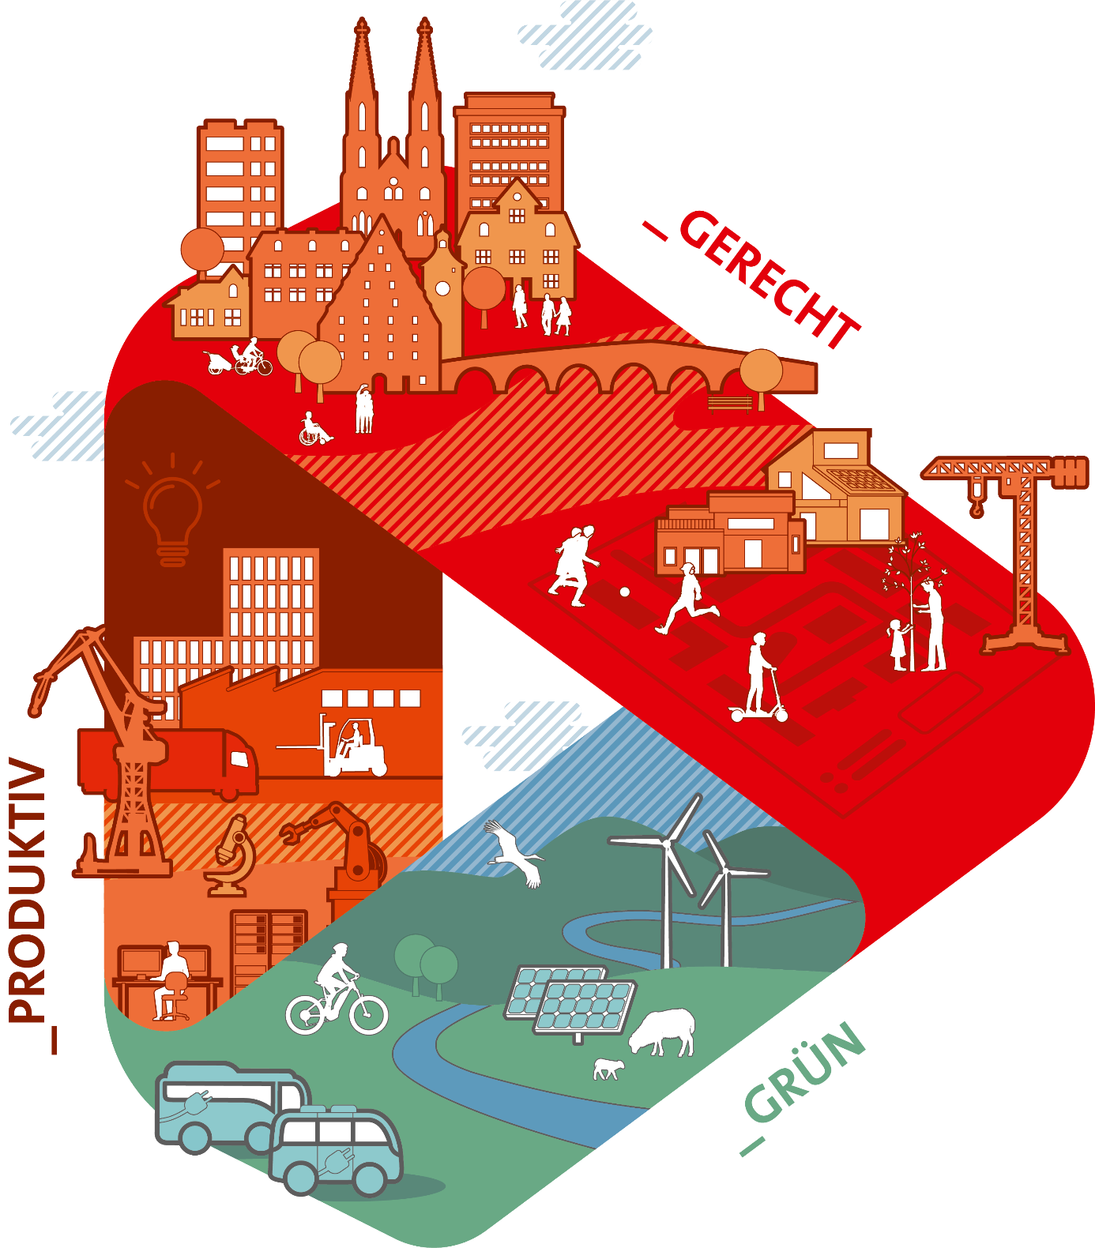School’s for future

Mit Lego zur Nachhaltigen Stadtentwicklung

Smart Regensburg – Wie kommen wir da hin?

Smartburg – Von der Römerstadt zur SmartCity

Die Digitalisierung einer Römerstadt: Und wie machen wir das jetzt?!

Im Rahmen der Nachhaltigkeitswoche 2022 wollen wir in diesem Jahr 8 Regensburger Schulklassen miteinbinden. Dabei werden wir uns mit Regensburgs Zukunft auseinandersetzen und werden dafür mit REGENSBURG_NEXT zusammenarbeiten.

Ein wesentlicher Kernpunkt von REGENSBURG_NEXT ist die strategische Entwicklung der Digitalisierung in allen Bereichen, die das Leben in einer Stadt ausmachen. Dabei geht die Entwicklung nicht über die Köpfe der Betroffenen hinweg, sondern die Bürgerinnen und Bürger und die wesentlichen Interessengruppen aus allen Gebieten des öffentlichen Lebens werden eng einbezogen. Das Projekt steht noch am Anfang und befindet sich noch in der sogenannten Smart-City-Strategie Entwicklung. Hierfür ist die Partizipation der Bevölkerung nicht nur erwünscht, sondern notwendig. Zu einer Stadt gehören auch Kinder und Jugendliche, weshalb wir mit unserer Projektwoche ihre Ideen für ein Leben in der Stadt der Zukunft miteinbringen wollen. R_next soll Regensburg mithilfe der Digitalisierung nachhaltiger und besser machen. Gerade deshalb ist es so wichtig die Generation der *Digital Natives* miteinzubeziehen und ihnen eine Plattform zu geben, um deren Vorstellung einer smarten Stadt mitteilen zu können.

Die Projektwoche vom 27.06-01.07.2022

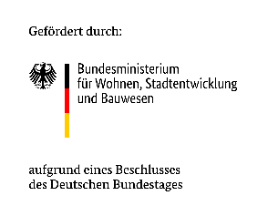Vom 27.06-30.06 finden die Workshops mit den Klassen statt. Jede Klasse kommt für einen Workshop zu uns in die MINT-Labs. Diese finden immer von 9:00-12:30 Uhr statt. Wir starten mit einem kurzen Input, was eine „schlaue Stadt“ ausmacht und starten anschließend mit der eigentlichen Workshopphase, in der die Schüler:innen ihre eigene „smarte Stadt“ bauen dürfen.

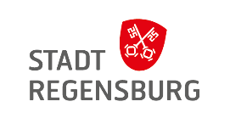Ein Bild, das Text enthält.

Am 01.07.2022 findet die hybride Abschlussveranstaltung von 10:00-12:00 Uhr statt. Hierfür werden von jeder Klasse eine kleine Delegation vor Ort in die Labs eingeladen und die restlichen Schüler:innen werden aus ihrem Klassenzimmer digital zugeschalten. In diesem Rahmen können alle Klassen Ihre Ergebnisse der Smart City Koordinatorin der Stadt Regensburg Franziska Meier vorstellen und überreichen.

Zielgruppe:

Für die Projektwoche suche wir 4 Grundschulklassen der 3. oder 4. Jahrgangsstufe und 4 Klassen der 9. Jahrgangsstufe. Ein Bild, das Text enthält.
Es braucht keine Vorbereitung der Lehrkräfte. Die Schulen sollen aus dem Stadtgebiet oder dem Landkreis Regensburg sein.

Anmeldung:

Bitte senden Sie uns eine E-Mail an [kurs@mint-labs.de](mailto:kurs@mint-labs.de) mit ihrem Wunschtermin innerhalb dieser Woche. Wir haben täglich einen Platz für eine Klasse einer Grundschule (3. Oder4. Klasse) und einer 9. Jahrgangsstufe.